(45分钟 100分)
一、选择题(共10小题，每小题5分，共50分)
1.某二倍体生物基因型为AA，在减数分裂间期时，基因A突变为基因a，则在减数第一次分裂时期基因A和基因a的位置关系正确的是( )
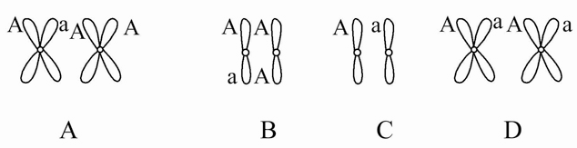
2.下列关于基因突变的说法正确的是( )
A.基因突变是生物变异的根本来源，有利的变异对生物是有利的、而且是定向的变异
B.如果植物的枝芽在发育早期发生基因突变，可以通过生殖细胞传递给后代
C.如果显性基因A发生突变，只能产生等位基因a
D.通过人工诱变的方法，人们能培育出生产人胰岛素的大肠杆菌
3.(2012·安徽联考)生物体内的基因重组( )
A．能够产生新的基因
B．在生殖过程中都能发生
C．是生物变异的根本来源
D．在同源染色体之间可发生
4.(2012·淮南模拟)下列过程存在基因重组的是( )
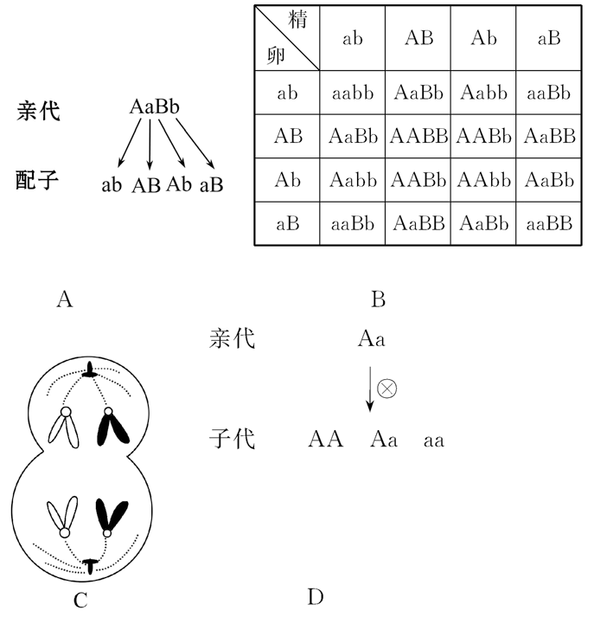
5.(易错题)利用月季花的枝条扦插所产生的后代与利用月季花的种子播种所产生的后代相比，关于其变异来源的叙述正确的是( )
A.前者不会发生变异，后者有很大的变异性
B.前者一定不会发生基因重组，后者可能发生基因重组
C.前者一定不会发生染色体变异，后者可能发生染色体变异
D.前者一定不会因环境影响发生变异，后者可能因环境影响发生变异
6.我国研究人员发现“DEP1”基因的突变能促进超级稻增产，这一发现将有助于研究和培育出更高产的水稻新品种。以下说法正确的是( )
A.水稻产生的突变基因一定能遗传给它的子代
B.该突变基因可能在其他农作物增产中发挥作用
C.基因突变产生的性状对于生物来说大多有利
D.该突变基因是生物随环境改变而产生的适应性的突变
7.(预测题)如图表示某正常基因及其指导合成的多肽顺序。A～D位点发生的突变导致肽链延长停止的是［除图中密码子外，已知GAC(天冬氨酸)、CGU(精氨酸)、GGG(甘氨酸)、AUG(甲硫氨酸)、UAG(终止)］( )
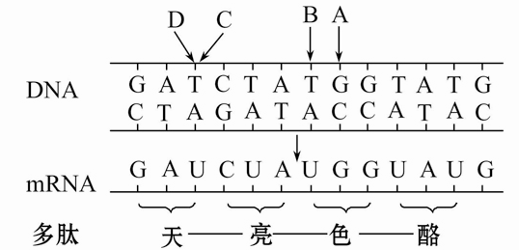
A.G/C→A/T B.T/A→G/C
C.T/A→C/G D.丢失T/A
8.(2012·蚌埠模拟)下列关于基因的叙述，正确的是( )
A.基因突变一定会改变生物的性状
B.基因频率改变一定会导致新物种产生
C.不同基因转录形成的mRNA上相同的密码子可编码相同的氨基酸
D.染色体上某个基因的丢失属于基因突变
9.(2012·合肥模拟)下列关于基因重组的说法不正确的是( )
A.生物体进行有性生殖的过程中控制不同性状的基因的重新组合属于基因重组
B.减数分裂四分体时期，由于同源染色体的姐妹染色单体之间的局部交换，可导致基因重组
C.减数分裂过程中，随着非同源染色体上的基因自由组合可导致基因重组
D.一般情况下，水稻花药内可发生基因重组，而根尖则不能

二、非选择题(共3小题，共55分)
10.(15分)(2012·咸宁模拟)如图甲为动物免疫细胞亚显微结构模式图，乙表示其细胞中某正常基因片段控制合成多肽的过程。请据图回答：［可能用到的密码子：天冬氨酸(GAU、GAC)，甘氨酸(GGU、GGG)，甲硫氨酸(AUG)，酪氨酸(UAU、UAC)］。
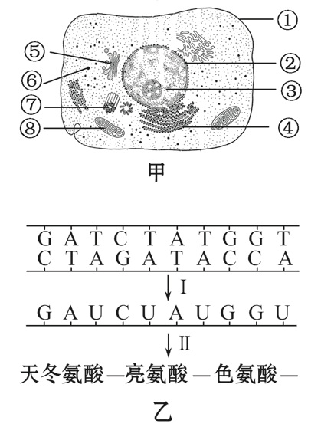
(1)若图乙表示抗体形成过程，则Ⅰ、Ⅱ分别发生在图甲的________(用序号表示)，肽链形成后需经________(用序号表示)加工分泌到细胞外才具有生物活性。
(2)图乙中第三对碱基由T/A变为C/G，该突变对性状_____(“有”或“无”)影响，其意义是_____________________________________________________。
(3)若图乙合成的肽链中氨基酸序列变为：天冬氨酸——酪氨酸——甘氨酸，则该基因片段发生的突变是_________________。
11.(22分)请分析下列与遗传和变异有关的问题：
(1)水稻(2N=24)正常植株(E)对矮生植株(e)为显性，抗病(F)对不抗病(f)为显性。两对基因独立遗传。
①在EE×ee杂交中，若E基因所在的同源染色体在减数第一次分裂时不分离，产生的雌配子中染色体数目为____________。
②假设两种纯合突变体X和Y都是由控制株高的E基因突变产生的，检测突变基因转录的mRNA，发现X第二个密码子中的第二个碱基由U变为C，Y在第二个密码子的第二个碱基前多了一个C。与正常植株相比，_______突变体的株高变化可能更大，试从蛋白质水平分析原因__________________________________
___________________________________________________________________。
③现有正常不抗病和矮生抗病两种纯种水稻，希望快速得到正常抗病纯种植株，应采取的育种方法是__________，理想的基因型以及该基因型所占比例依次是
_________________。
(2)狗的皮毛颜色是由位于两对常染色体上的两对基因(A，a和B，b)控制的，共有四种表现型：黑色(A_B_)、褐色(aaB_)、红色(A_bb)和黄色(aabb)。
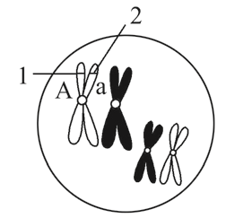
①若图示为一只红色狗(Aabb)产生的一个初级精母细胞，1位点为A，2位点为a，造成这一现象的可能原因是__________。
②两只黑色狗交配产下一只黄色雄性小狗，则它们再产下一只纯合褐色雌性小狗的概率是_______________。
12.(18分)(探究创新题)玉米子粒种皮有黄色和白色之分，植株有高茎和矮茎之分。
据此完成下列题目：
(1)种皮的颜色是由细胞中的色素决定的，已知该色素不是蛋白质，那么基因控制种皮的颜色是通过控制___________来实现的。
(2)矮茎玉米幼苗经适宜浓度的生长素类似物处理，可以长成高茎植株。为了探究该变异性状是否能稳定遗传，生物科技小组设计实验方案如下。请回答相关问题。
①实验步骤：
a.在这株变异的高茎玉米雌花、雄花成熟之前，分别用纸袋将雌穗、雄穗套住，防止________________。
b.雌花、雄花成熟后，人工授粉，使其自交。
c.雌穗上种子成熟后，收藏保管，第二年播种观察。
②实验预期及相关结论：
a._______________________________________________；
b._______________________________________________。
③问题：
a.预期最可能的结果：____________________________。
b.对上述预期结果的解释：________________________。

答案解析
1.【解析】选A。突变的基因和正常基因分布在一条染色体的姐妹染色单体上，B和C错误。D中两个A基因都发生了基因突变，不符合题意。
【误区警示】(1)显性突变：如a→A，该突变一旦发生即可表现出相应性状。
(2)隐性突变：如A→a，突变性状一旦在生物个体中表现出来，该性状即可稳定遗传。
2.【解析】选B。变异是不定向的，A、C错误。植物的枝芽在发育早期发生基因突变，那么由这个芽长成的枝条，上面着生的叶、花和果实都含有突变基因，花进行有性生殖时可产生含突变基因的生殖细胞传递给后代，B正确。人的胰岛素基因和大肠杆菌的基因差别较大，不能通过改变大肠杆菌DNA的个别碱基使其产生人的胰岛素基因，而应该通过基因工程来培育出生产人胰岛素的大肠杆菌，D错误。
3.【解析】选D。基因重组发生在有性生殖过程中，包括非同源染色体上非等位基因的自由组合，同源染色体非姐妹染色单体间的交叉互换，导致形成了新的基因型，而基因突变产生了新基因，是生物变异的根本来源。
4.【解析】选A。基因重组发生在减数第一次分裂过程中，A存在两对等位基因，且是减数分裂产生配子的过程，存在基因重组；B是精子和卵细胞随机结合的过程，不存在基因重组；C是减数第二次分裂，没有基因重组；基因重组至少涉及两对等位基因，D中是含一对等位基因的杂合子自交的过程，不存在基因重组。
【方法技巧】判断是否存在基因重组的方法
(1)分析细胞分裂的类型：只有减数分裂才存在基因重组，有丝分裂不存在基因重组。
(2)分析细胞分裂时期：基因重组只发生在减数第一次分裂，其他时期不发生。
(3)分析基因的关系：基因重组发生在同源染色体的非姐妹染色单体上的等位基因之间以及非同源染色体的非等位基因之间。
(4)分析基因的数量：一对等位基因只发生基因分离，至少两对等位基因才发生基因重组。
5.【解题指南】
1.知识储备：(1)无性生殖不存在基因重组；
(2)只要存在细胞分裂，就有可能存在基因突变。
2.解题关键：区别有性生殖和无性生殖，扦插属于无性生殖，种子产生后代属于有性生殖，基因重组发生在真核生物进行有性生殖的过程中。
【解析】选B。扦插属于营养繁殖，不会发生基因重组，但有可能发生基因突变和染色体变异。种子繁殖属于有性生殖，在产生种子的过程中，由于有基因重组，所以由种子发育形成的个体与亲本相比，有一定的差异性。
6.【解析】选B。突变基因如果只存在于体细胞中，一般不能遗传给它的子代；如果在生殖细胞中，则有可能遗传给它的子代，A错误。大多数基因突变对生物体是有害的，C错误。基因突变是不定向的，不是适应环境的改变，D错误。
7.【解析】选A。终止密码子为UAG，多肽链中四种氨基酸只有色氨酸、酪氨酸对应的密码子改变1个碱基才能导致肽链延长停止，据图分析A、B、C、D中只有G/C→A/T，才能形成终止密码子，使肽链延长停止。
8.【解析】选C。基因突变不一定会改变生物性状，基因频率的改变只是生物有所进化，但新物种形成的标志是产生生殖隔离，染色体上某个基因的丢失属于染色体结构变异。密码子相同，则所编码的氨基酸一定相同。
9.【解析】选B。基因重组是发生在减数分裂的过程中(减数第一次分裂四分体时期同源染色体非姐妹染色单体之间的交换，减数第一次分裂后期非同源染色体上的非等位基因的自由组合)；基因重组发生在两种或两种以上基因之间；一般情况下，由于水稻根尖只进行有丝分裂而不进行减数分裂，所以不能发生基因重组。
10.【解析】(1)抗体是分泌蛋白，其合成过程包含转录和翻译两个过程，转录在细胞核，翻译在细胞质。肽链合成后，需要经过内质网和高尔基体加工才能分泌到细胞外。(2)图乙中第三对碱基由T/A变为C/G，对应的密码子由GAU变为GAC，对应的氨基酸都是天冬氨酸，所以对性状没有影响。其意义是有利于维持生物遗传性状的相对稳定。(3)第三对碱基T/A或第四对碱基C/G丢失会造成氨基酸序列变为：天冬氨酸—酪氨酸—甘氨酸。
答案：(1)③、⑥ ④、⑤
(2)无 有利于维持生物遗传性状的相对稳定
(3)第三对碱基T/A或第四对碱基C/G丢失
11.【解析】(1)①EE×ee→若E基因所在的同源染色体在减数第一次分裂时不分离，产生的雌配子是EEe和e，水稻是2N=24，所以配子染色体数目就是13或11；
②基因突变是DNA分子中碱基对的替换、增添和缺失引起的基因结构的改变，这样转录的mRNA的序列也可能改变。突变体X第二个密码子中的第二个碱基由U变为C，这样最多只有一个氨基酸种类发生改变，Y在第二个密码子的第二个碱基前多了一个C。这样可能后面的密码子都会改变，那么氨基酸的种类顺序改变就较大了；
③亲代是正常不抗病 EEff×矮生抗病eeFF→F₁EeFf正常抗病，希望快速得到正常抗病纯种植株，应采取的育种方法是单倍体育种，这样可以缩短育种年限，理想的基因型为EEFF，比例是1/4；
(2)①由图示知该细胞是处于减数第一次分裂四分体时期，左上方是一对同源染色体，而Aa是一条染色体的姐妹染色单体上的基因，这可能是间期发生突变或联会的染色体间发生了部分互换。
②两只黑色狗(A_B_)交配产下一只黄色雄性小狗(aabb)，说明亲代都是杂合子即AaBb，则它们再产下一只纯合褐色(aaBB)雌性小狗的概率为：1/4×1/4×1/2=1/32。
答案：(1)①13或11
②Y Y突变体比X突变体的蛋白质中氨基酸的改变可能更多(或：X突变体的蛋白质中可能只有一个氨基酸发生改变，Y突变体的蛋白质中氨基酸序列可能从第一个氨基酸以后都改变)
③单倍体育种 EEFF、1/4
(2)①基因突变、交叉互换 ②1/32
12.【解析】(1)结合题意，该色素不是蛋白质，基因不能直接控制形成，则可通过控制有关酶的合成来控制代谢，进而控制色素的形成。(2)①在雌花、雄花成熟之前，分别用纸袋将雌穗、雄穗套住，防止异株之间传粉，干扰实验结果。②实验的预期有两种：子代玉米植株有高茎或全为矮茎，前者说明生长素类似物引起的变异能够遗传，后者说明生长素类似物引起的变异不能遗传。③最有可能的结果是子代玉米植株全是矮茎，因为适宜浓度的生长素类似物能促进细胞的伸长、生长，但不能改变细胞的遗传物质。
答案：(1)有关酶的合成来控制代谢，进而控制性状
(2)①a.异株之间传粉
②a.子代玉米植株有高茎植株，说明生长素类似物引起的变异能够遗传
b.子代玉米植株全部是矮茎植株，说明生长素类似物引起的变异不能遗传
③a.子代玉米植株全是矮茎
b.适宜浓度的生长素类似物能促进细胞的伸长、生长，但不能改变细胞的遗传物质(其他正确答案也可)

